

尊敬的相关政府部门领导、各电商企业：

2014年各大传统企业在电商平台发起猛攻，淘品牌和中小卖家的日子风光不再，作为企业负责人，我们该如何应对？

对企业来讲，永远不缺机遇，而是缺少投身变革的勇气。我们更应该把电子商务的出现看做是一场商业领域真正的革命，尤其对于企业而言，电商颠覆了一切我们以往对生意的理解。我们必须以积极的心态去拥抱电商，拥抱这个时代的变化。

在互联网浪潮的大趋势下，华南电商联盟本着互动、分享、共创、共进的原则，为了促进南北方电商行业发展的交流，增进高端电商社交以及搭建合作平台，我们将组织联盟成员在全国各地陆续展开一系列的电商游学活动。

本联盟计划于2014年9月9日～13日举办“华南电商联盟走进北京游学活动”，计划参观京东、当当网、裂帛、小狗电器以及聚美优品等五家企业。他们在电子商务行业扮演着不同角色，京东、当当网以及聚美优品都是针对不同人群，针对不同消费渠道，京东主打电子类，当当网主打图书类，聚美优品主打化妆品类，裂帛、小狗电器则是电商知名大卖家。

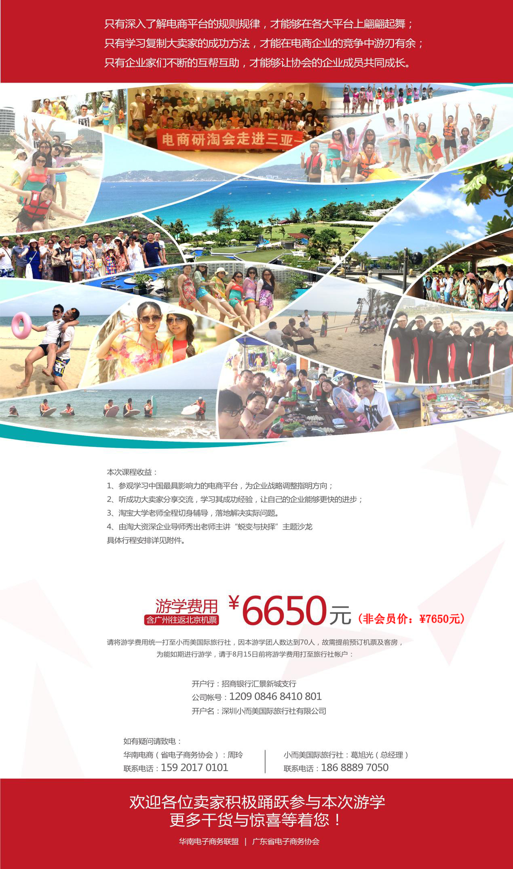

|  |  |
| --- | --- |
|  | **秀 出**老师简介  淘宝大学讲师，淘宝大学企业导师，万堂书院讲师，搜索学院讲师，店铺运营和团队管理专家。2005年开始运作淘宝店铺，曾指导店铺在四个月实现销售额十倍增速，指导店铺单品突破持续18个月占据搜索前三。  店铺运营、团队管理专家。2005年开始运作淘宝店铺，曾指导店铺在四个月内实现销售额十倍增长。擅长自然搜索，通过自然搜索优化课程，让90%学员店铺的免费流量增加30%以上，同时消灭了滞销商品，让80%学员店铺的商品违规情况得到大幅改善。擅长直通车，通过直通车优化课程，让80%学员的直通车质量得分提升40%以上，直通车转化率提升30%以上，大幅降低了店铺运营的推广费用。擅长客服培训，通过客服培训课程，让90%学员店铺的询单转化率有了提升，在无活动情况下转化率峰值仍可达到70%；让20%的学员店铺有效避免了违规、诈骗纠纷和知识产权侵权。 |

